Чем знамениты республики РФ
(краткое справочное пособие для подготовки к ОГЭ)
Барышова М.В.
МБОУ СОШ №7 Г.о. Коломна Московской области

В состав РФ входит 85 субъектов, 22 из которых – республики.
Крупнейшийпо площади субъект РФ - республика Саха (Якутия), наименьшим по площади субъектом (без учета городов федерального значения) является республика Ингушетия.
- Адыгея - Майкоп
- плато Лаго-Наки
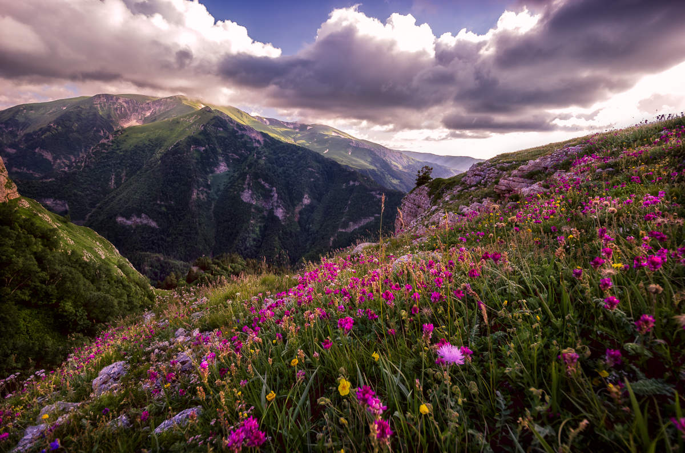

- гора Фишт, в честь которой назван Олимпийский стадион в Сочи
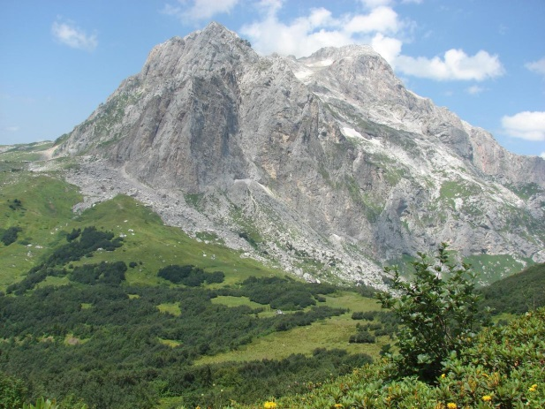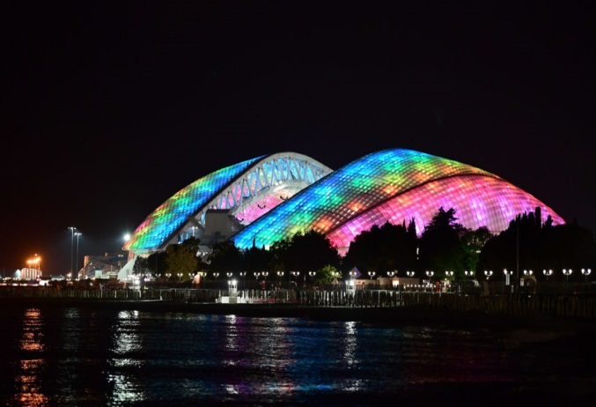

- адыгейский сыр
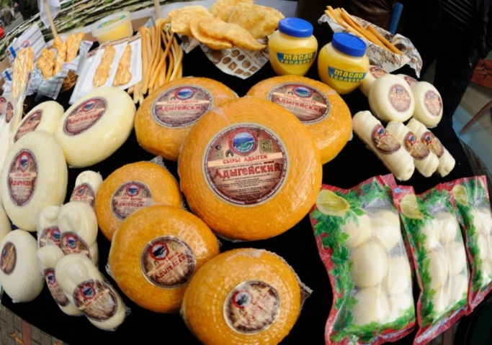

- Алтай – Горно-Алтайск
- Алтайские горы (гора Белуха) – российские «Альпы» - горнолыжные курорты
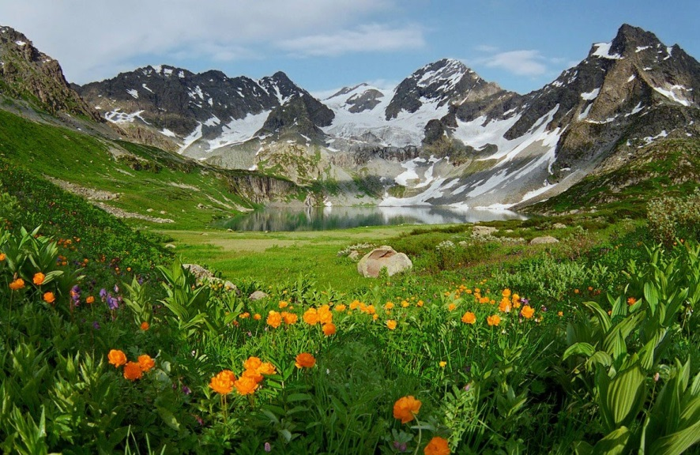

- Телецкое озеро - это место — святыня для многих азиатских народов, храм девственной дикой природы, место силы, одно из 15 глубочайших озер планеты с кристально чистой водой.
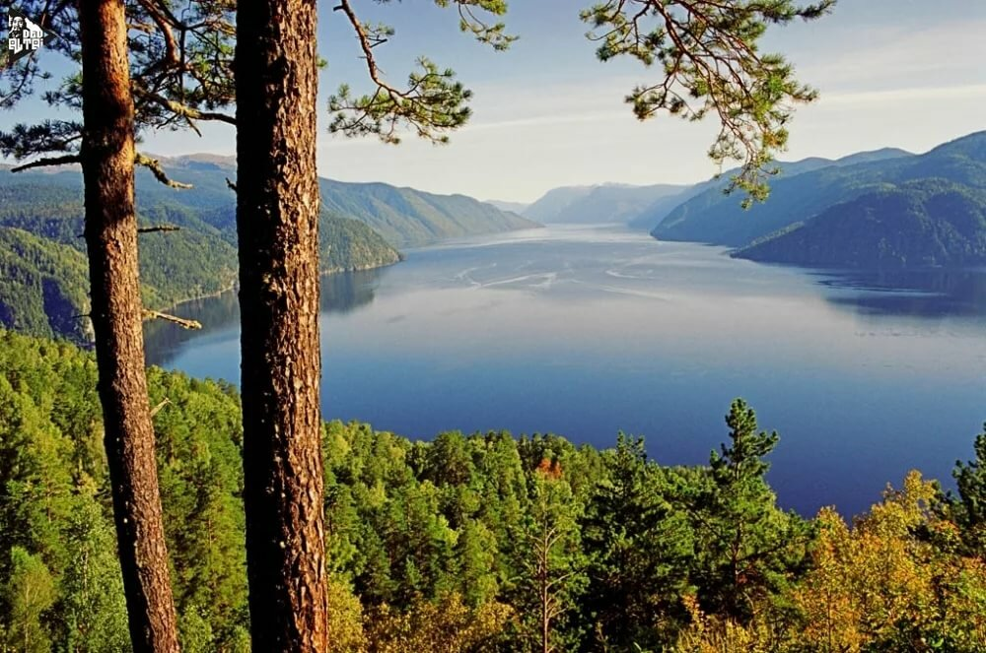
- Чуйский тракт – трасса М52 – самая живописная дорога России
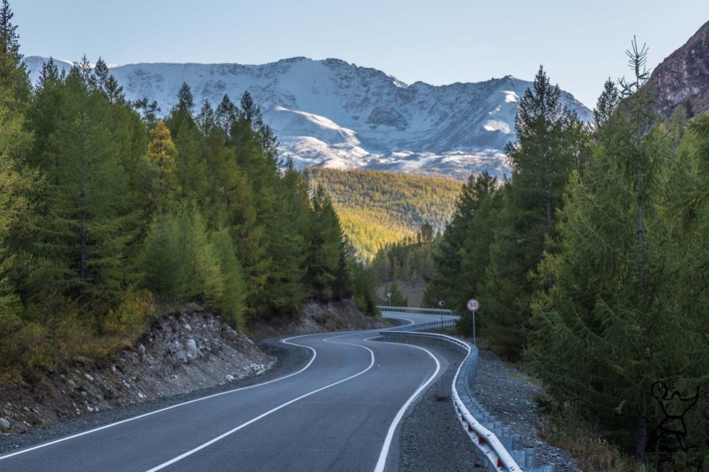

- Башкирия - Уфа
- мед
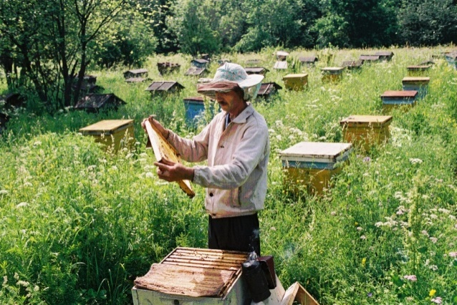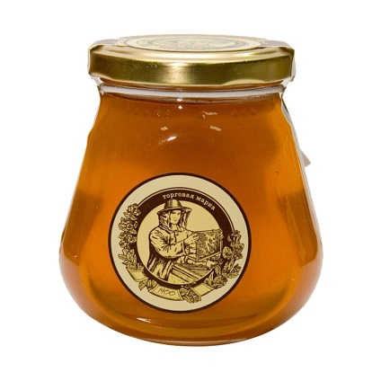

- Янгантау - Горящая гора – именно так переводится ее название. На ней расположены 5 точек, через которые на поверхность выходят горячие струи пара с температурой до +150°С.
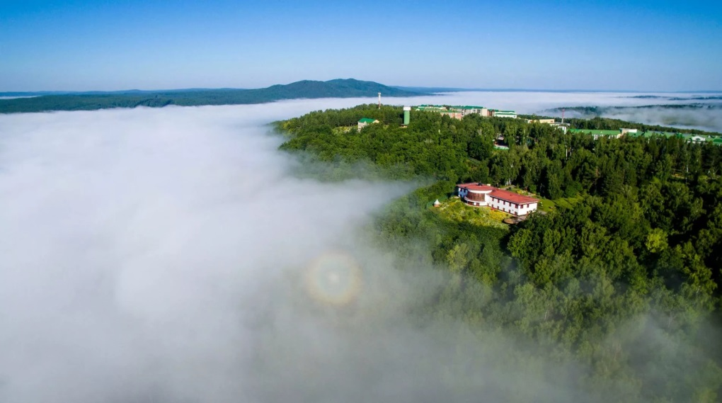

- национальный герой Салават Юлаев, сподвижник Емельяна Пугачёва.
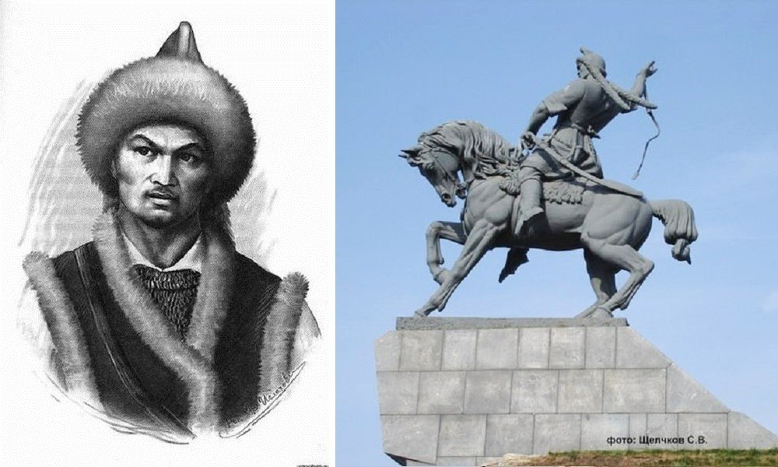

- Бурятия – Улан-Удэ
- озеро Байкал
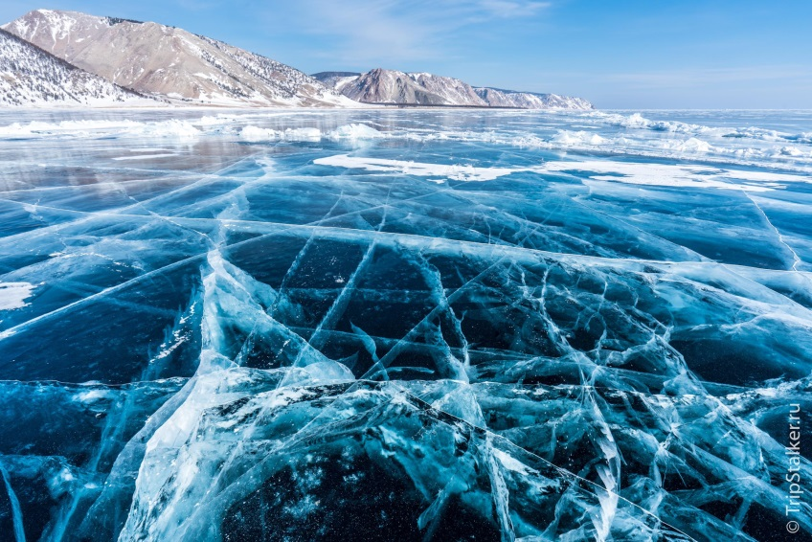

- буддизм - в городе Кяхта (самом богатом городе царской России) в 1741 годy был возведен первый в Зaбайкальском крае дацан, ставший культурно-религиозным центром огромного региона.
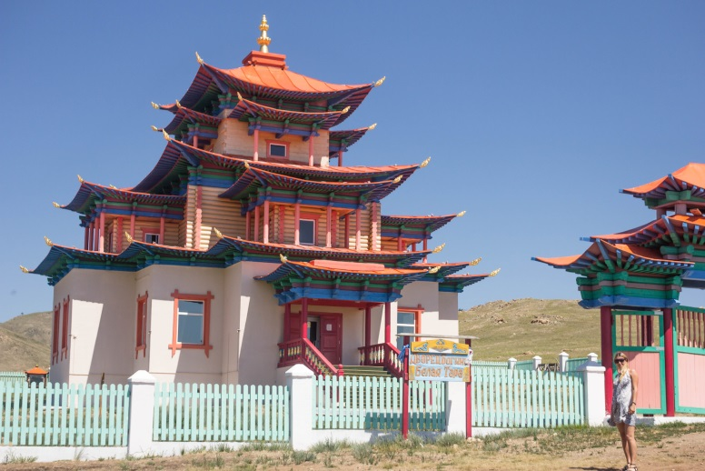

- Иволгин дацан – самый известный буддийский храм в РФ
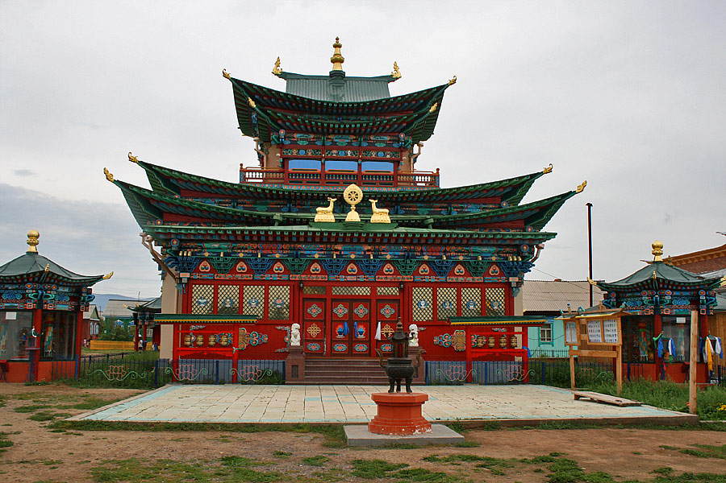

- Дагестан - Махачкала
- Дербент – старейший город на территории РФ и один из древнейших в мире
- цитадель Нарын-кала в Дербенте - одно из древнейших сооружений на территории России.
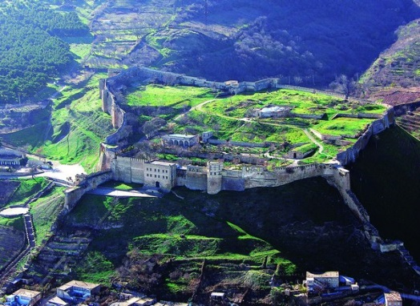
- Ингушетия - Магас
- Магас – столица Ингушетии – один из самых молодых городов РФ (основан в 1995 году, статус получил в 2000 году)
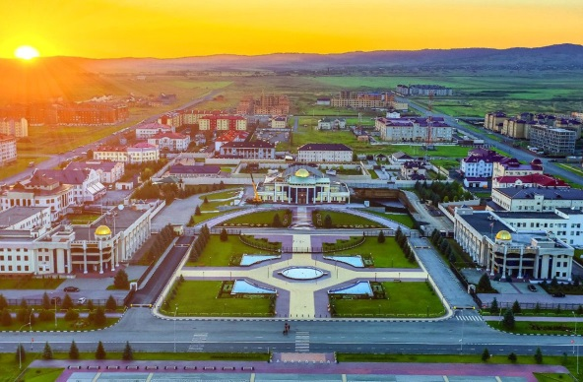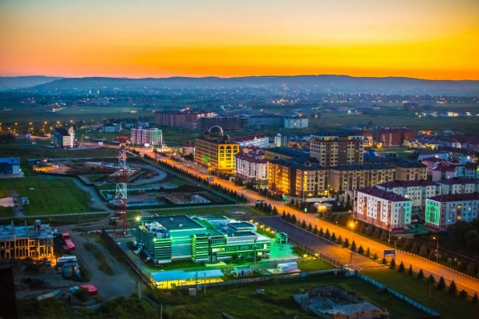

- самый маленький по площади регион Российской Федерации ( без учета городов федерального значения)

- Кабардино – Балкария - Нальчик
- Эльбрус – высочайшая вершина РФ – 5642 метра (на границе с Карачаево – Черкесией)
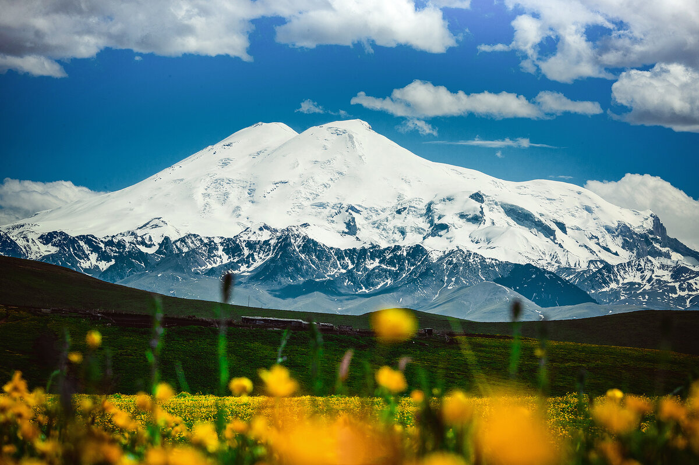

8. Калмыкия
- степи
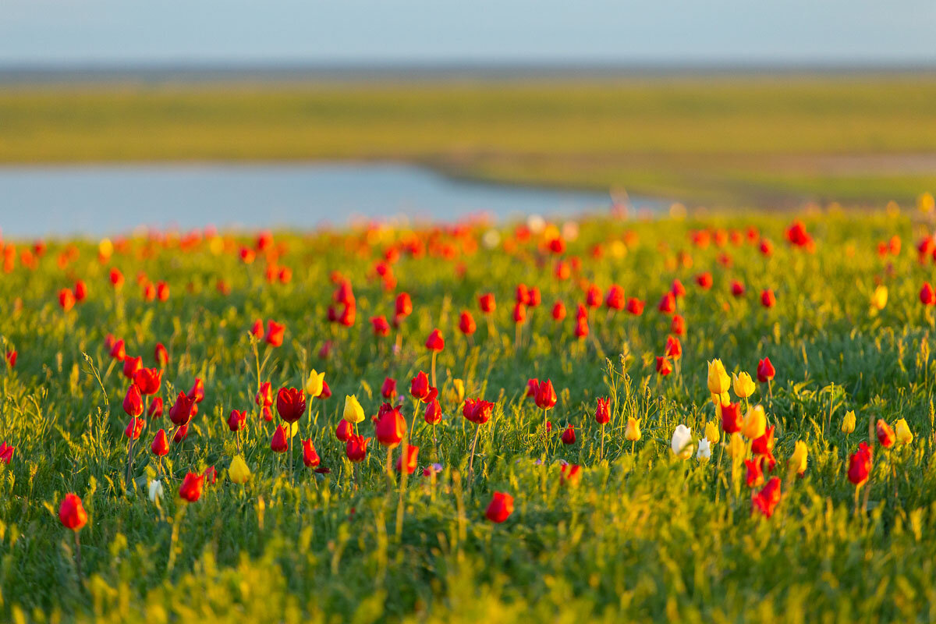
- буддизм (ламаизм)
- Золотая обитель Будды Шакьямуни – крупнейший буддийский храм (хурул) в России.Здание хурула имеет 63 метров в высоту и вмещает в себе самую большую в России и Европе девятиметровую статую Будды.
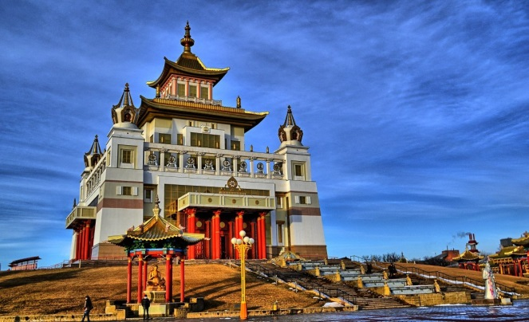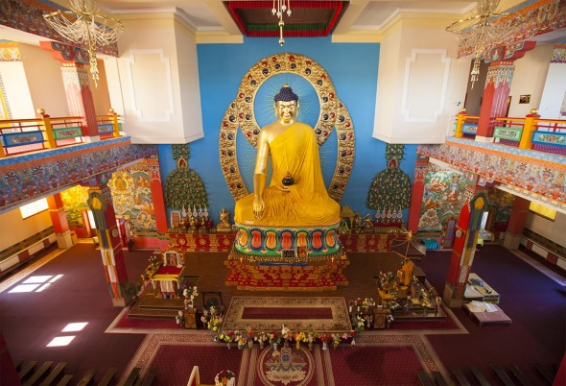
9. Карачаево – Черкесия - Черкесск
- На границе с Кабардино-Балкарией находится гора Эльбрус
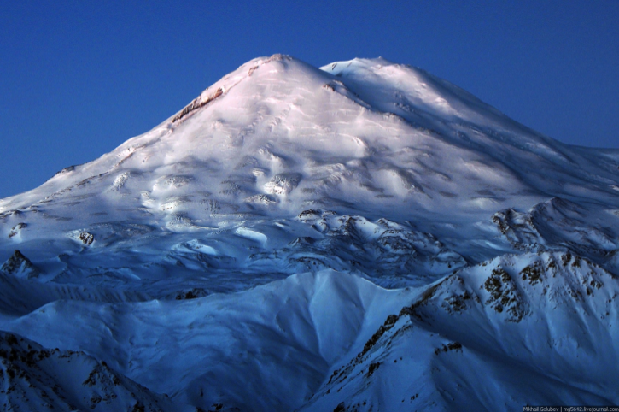
- Домбай – самый известный горнолыжный курорт РФ
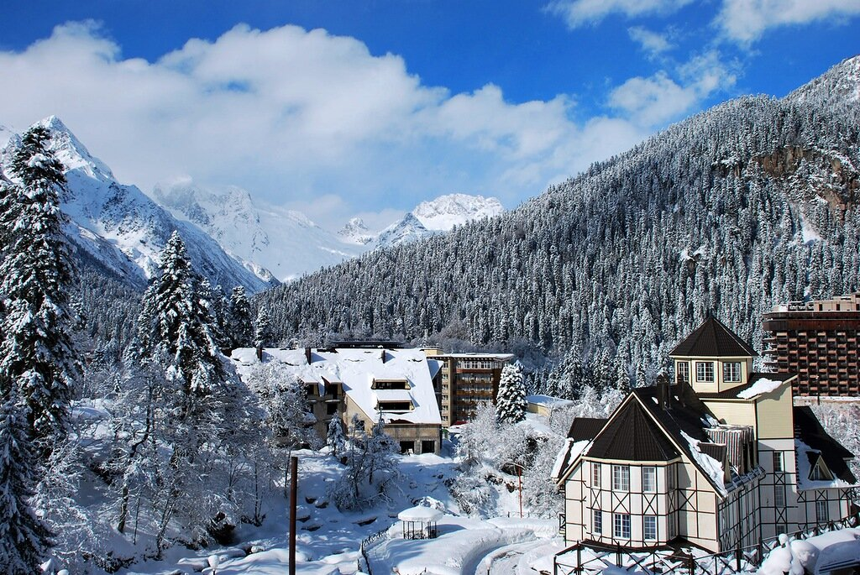

10. Карелия - Петрозаводск
- водопад Кивач
- мраморные карьеры Рускеала
- ансамбль Кижи
- первый в России курорт лечения минеральной водой Марциальные воды (основан при Петре I)
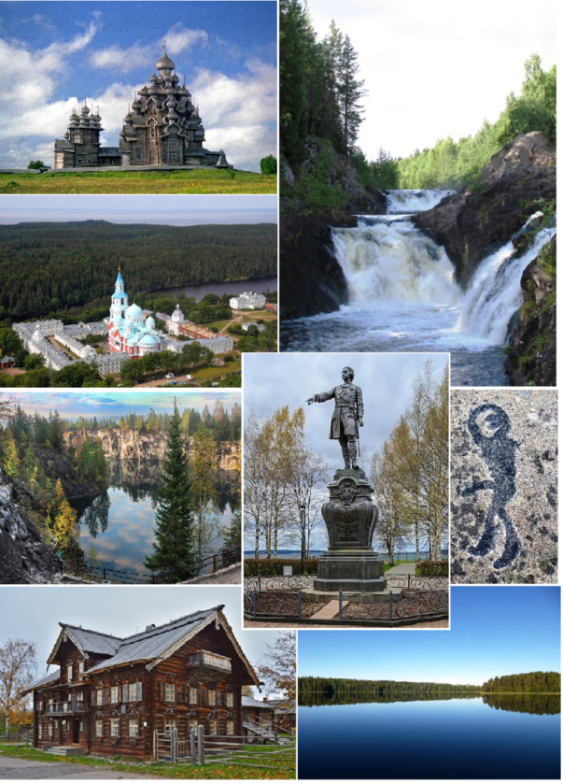

11. Коми - Сыктывкар
- Столбы выветривания на плато Мань-Пупу-Нёр, геологический памятник, расположенный в междуречье Ичотляги и Печоры, Троицко-Печорский район, Северный Урал — один из победителей конкурса «Семь чудес России»

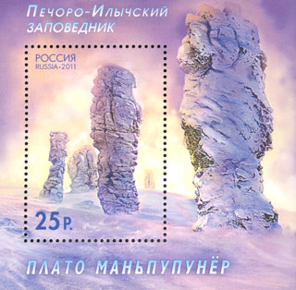

- Воркута – город за полярным кругом – центр угольной промышленности -Печорский угольный бассейн
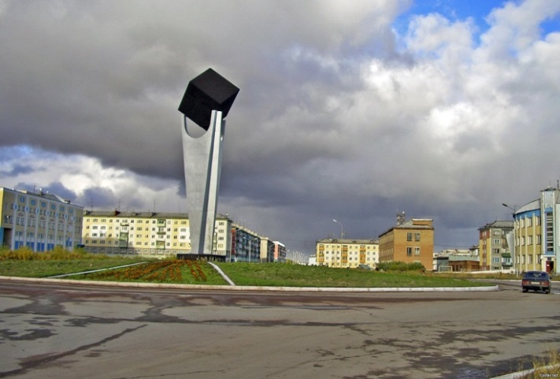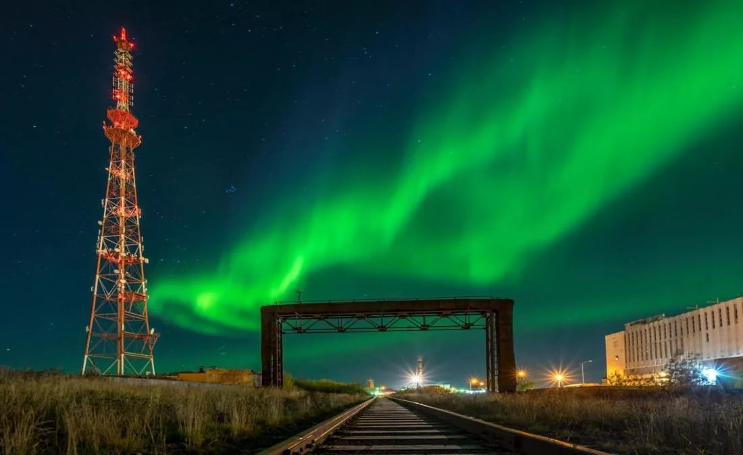

12. Крым - Симферополь
- Город –герой Севастополь
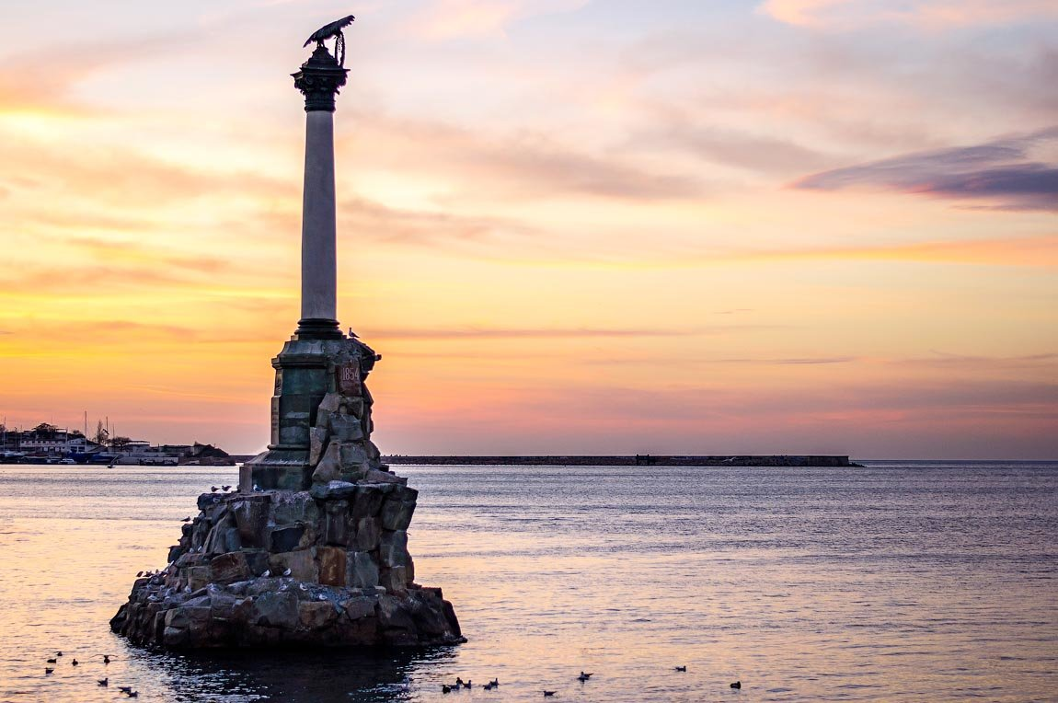

- гора Аю – Даг (Медведь –гора)
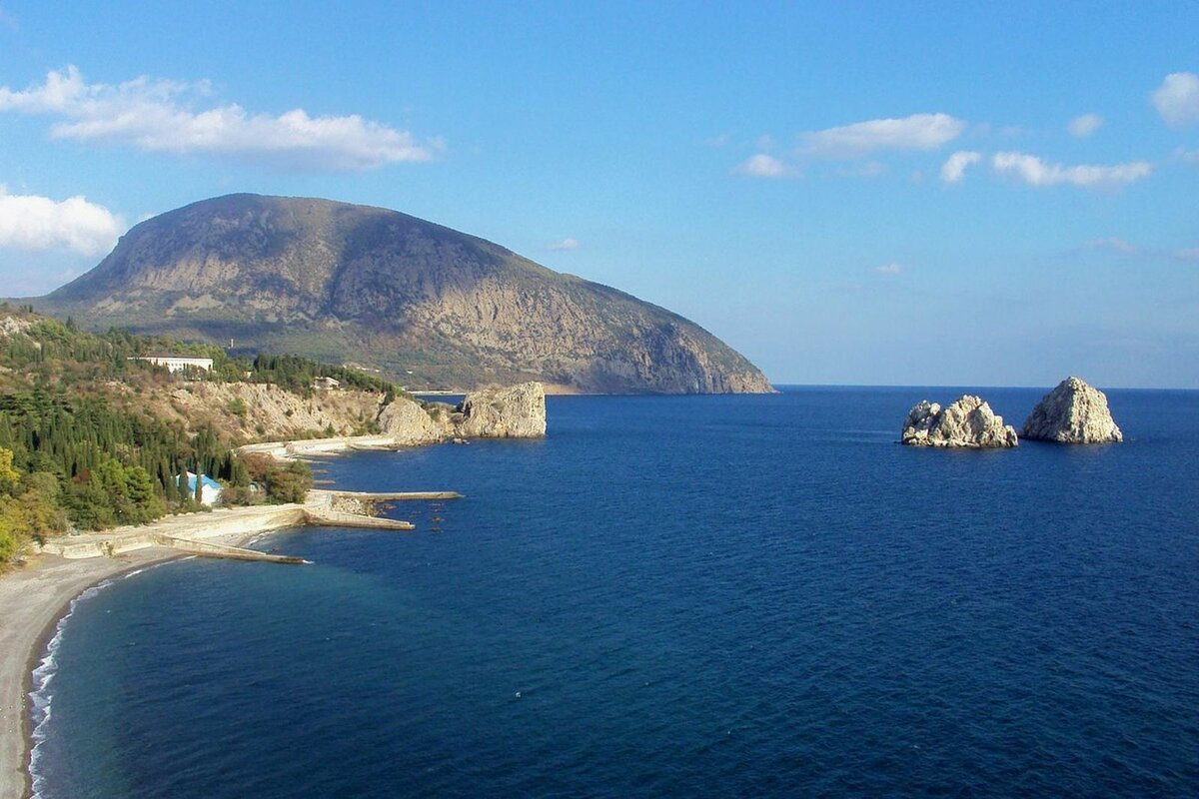

- Всероссийская детская здравница «Артек»
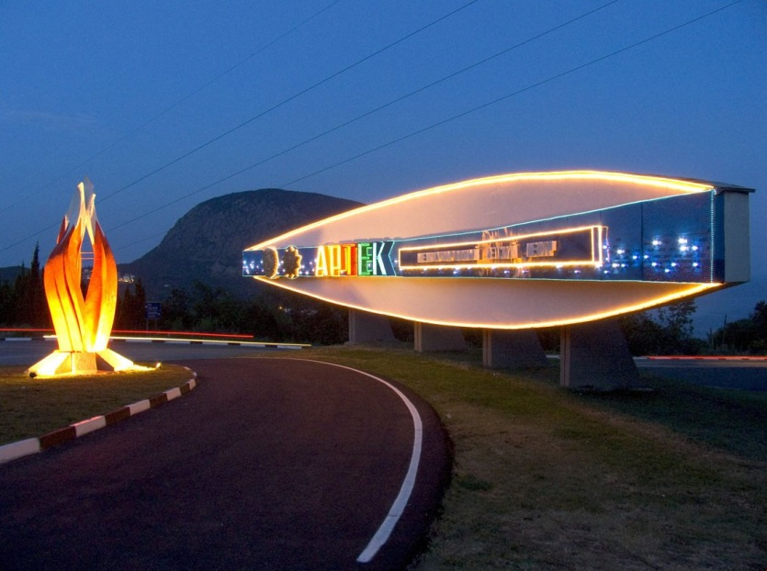

- Ласточкино гнездо
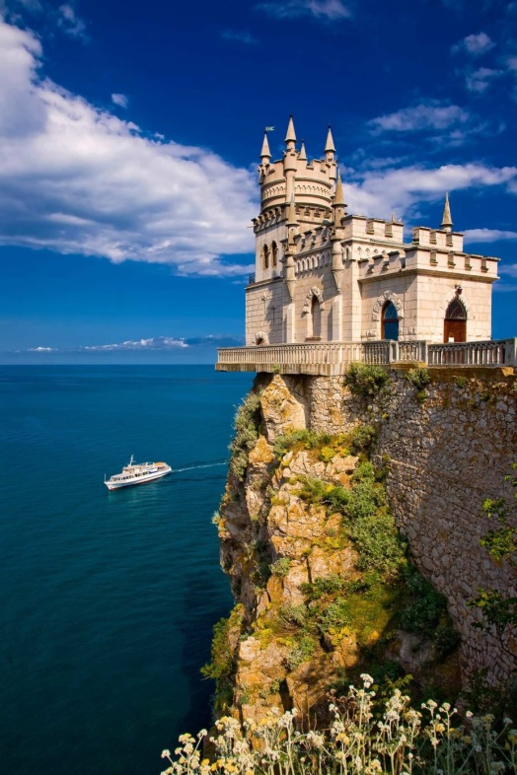

13. Марий Эл – Йошкар-Ола
- йошкин – кот
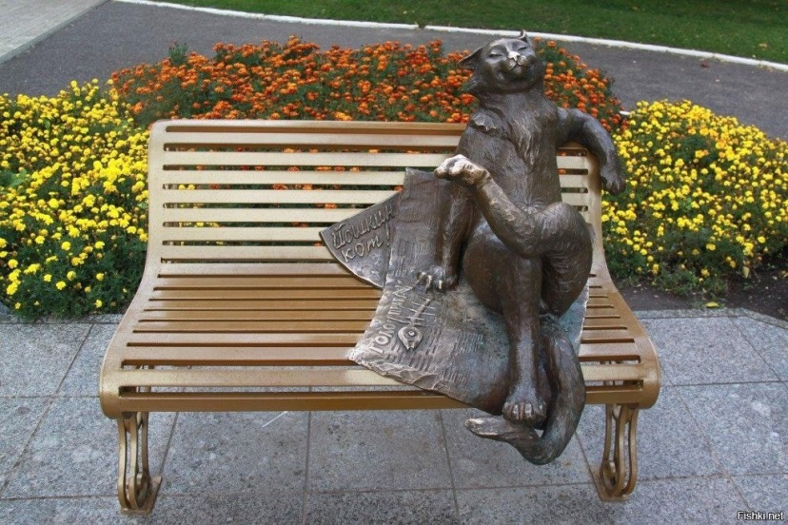

14. Мордовия – Саранск
- Саранск – обладает титулом самый благоустроенный город России
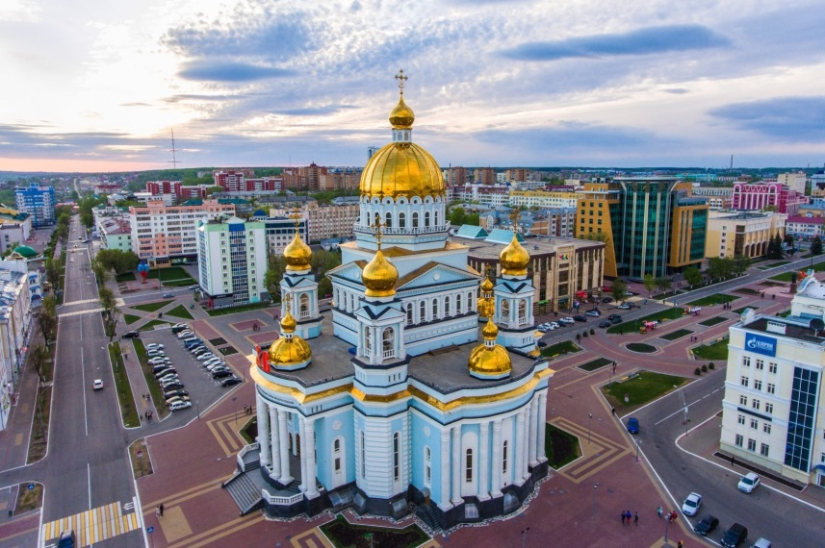

- мордва – один из древнейших народов России
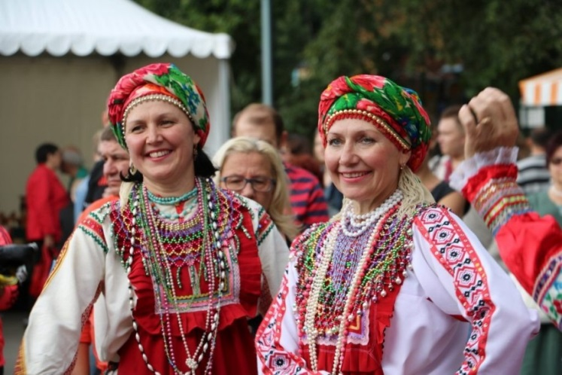

15. Саха (Якутия) - Якутск
- полюс холода Оймякон - самая низкая зарегистрированная температура воздуха в месте постоянного проживания человека
(-71,2⁰ С)
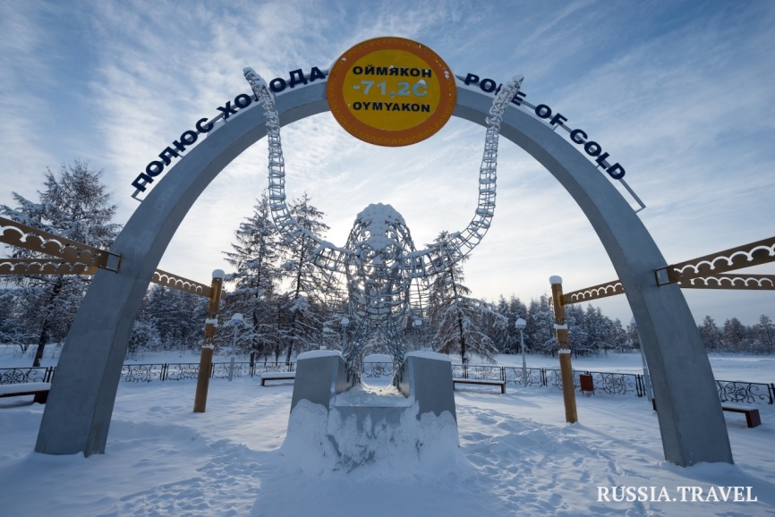

- якутские алмазы – кимберлитовая трубка Мирный
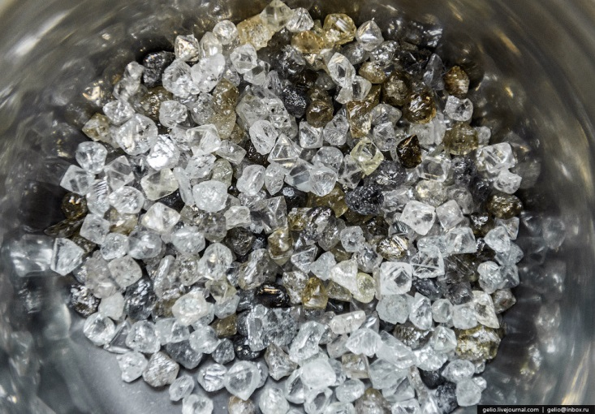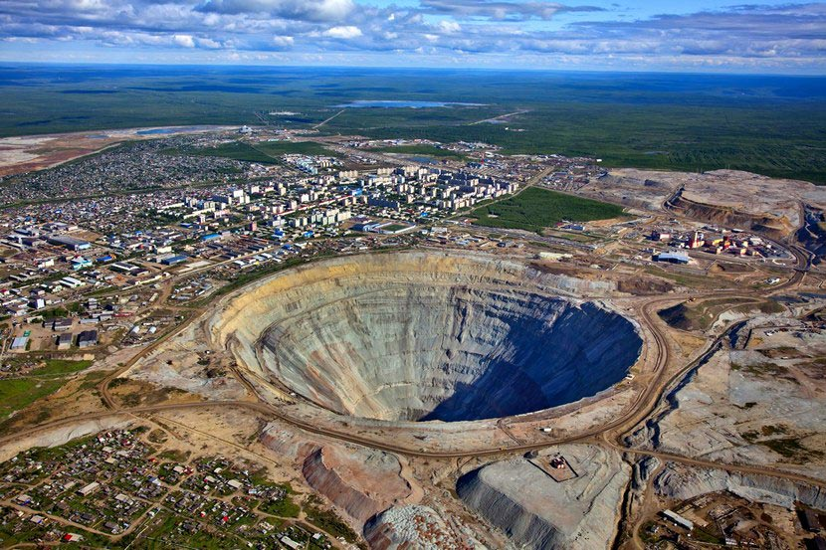

16. Северная Осетия – Алания – Владикавказ
- Даргавский некрополь – город мертвых
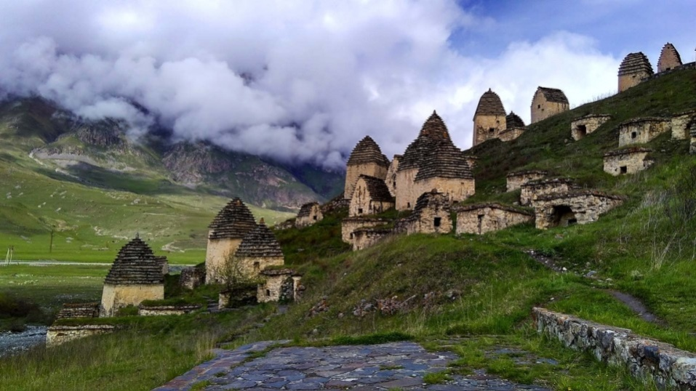

- Кармадонское ущелье

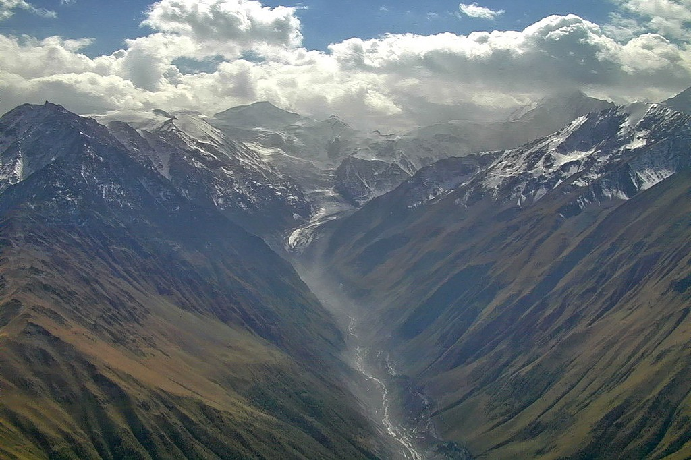

17. Татарстан – Казань
- остров-град Свияжск
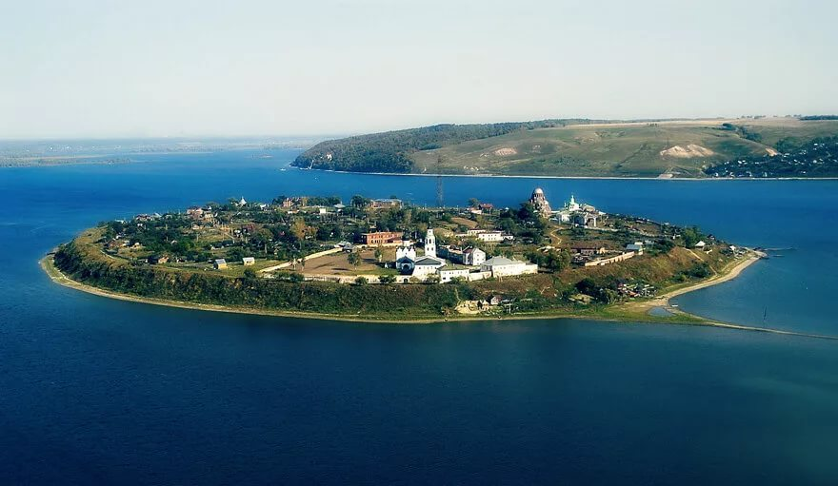

- Казанский кремль (Мечеть Кул-Шариф, падающая башня Сююмбике)
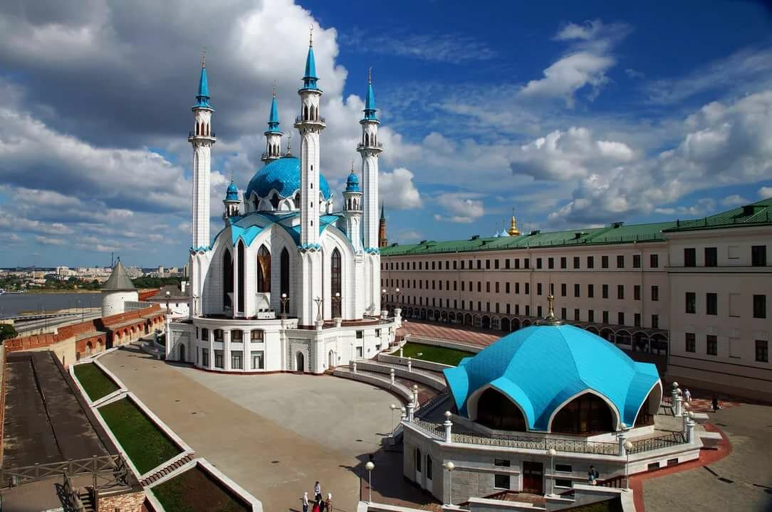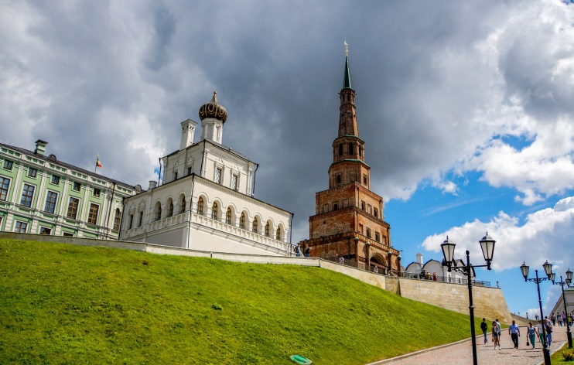

- мечеть в Болгаре (бывшей столице Волжской Булгарии)
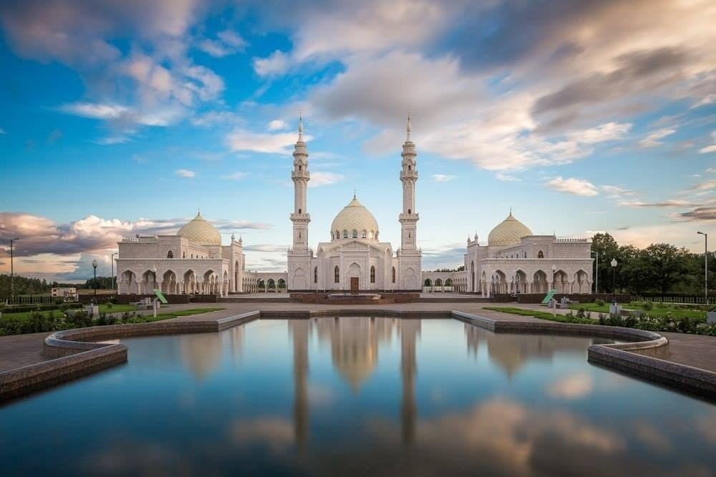

18. Тыва – Кызыл
- скотоводы-кочевники, юрты, буддизм
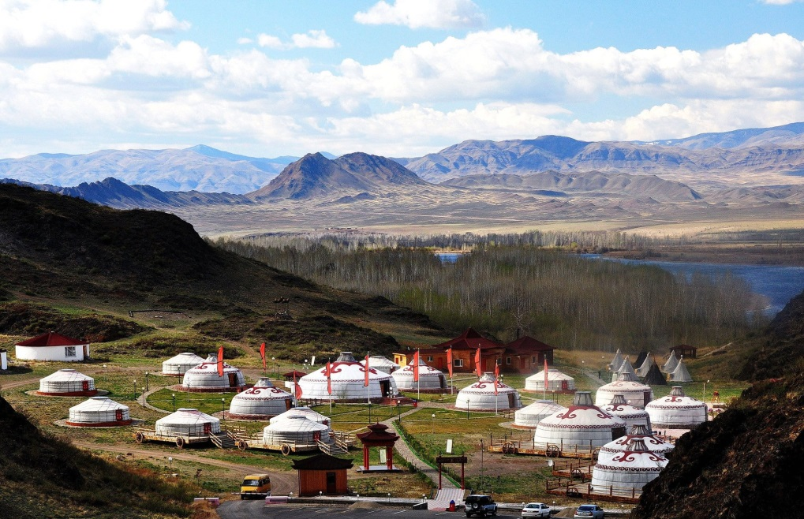

- Убсунурская котловина
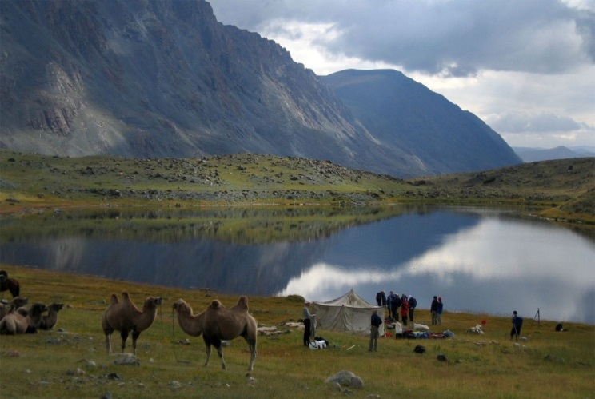

19. Удмуртия – Ижевск
- автомат Калашникова
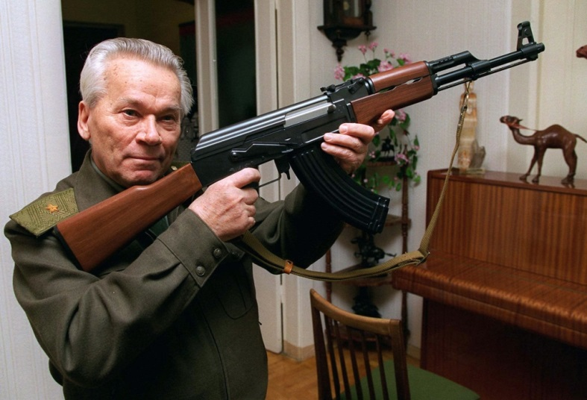

- мотоцикл ИЖ
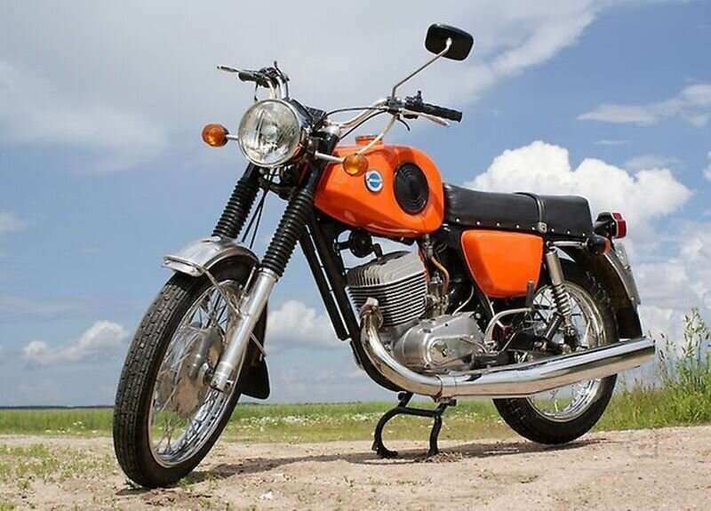

- цветок италмас – занесен в Красную книгу

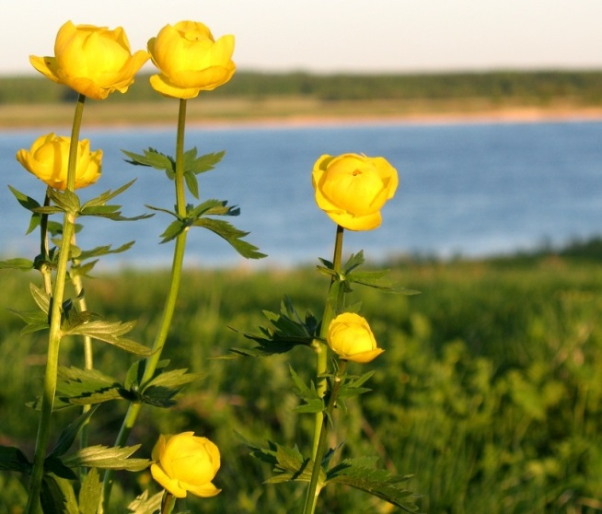

20. Хакасия – Абакан
- Саяно - Шушенская ГЭС на реке Енисей – крупнейшая в России
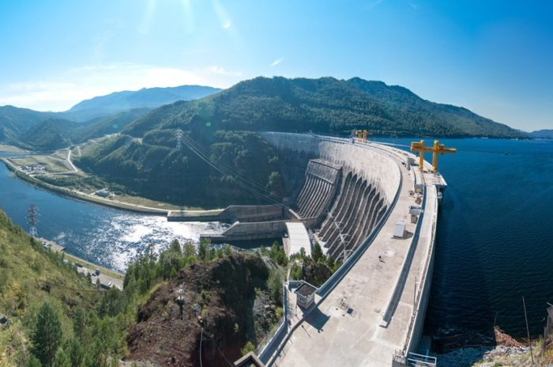

- пещера «Ящик Пандоры»
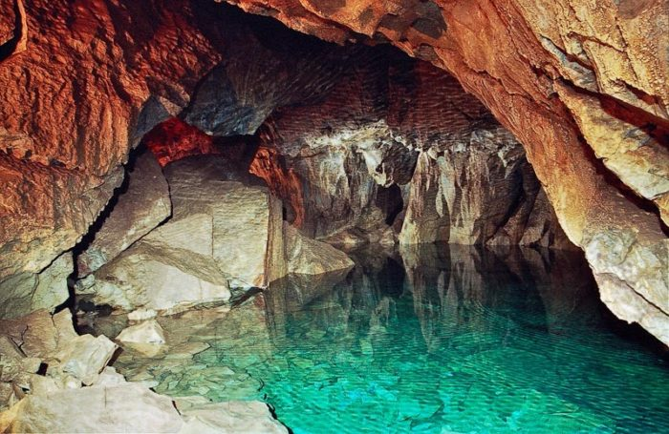
21. Чечня – Грозный
- мечеть «Сердце Чечни» имени Ахмада - Хаджи Кадырова – крупнейшая в России – победитель (совместно с Коломенским кремлем) проекта Россия-10
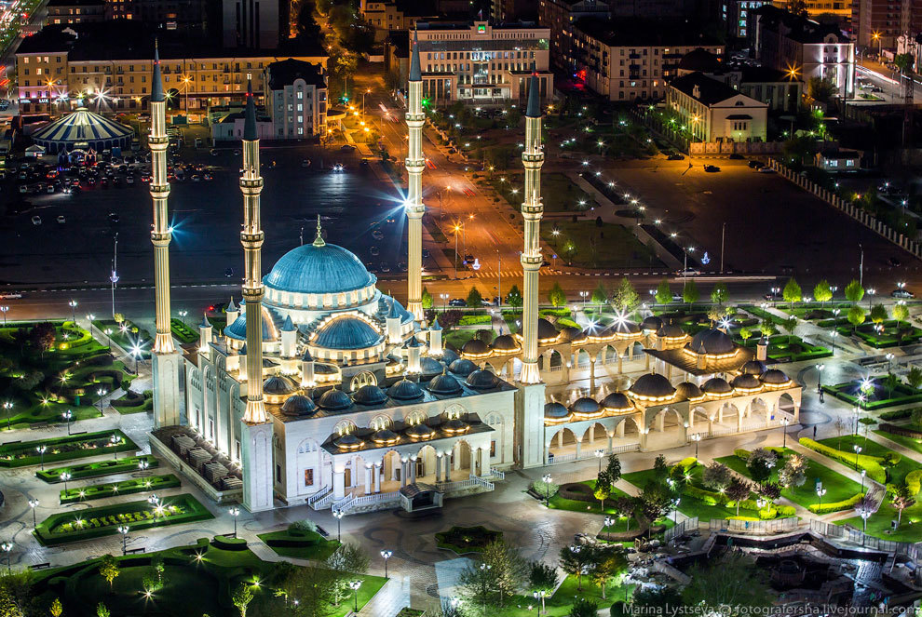
22. Чувашия – Чебоксары
- чувашская вышивка
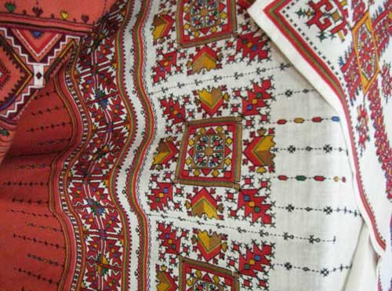

- памятник матери


